Tema Lab 7 PL/SQL – Ungureanu Matei

E2. Să se creeze un bloc PL/SQL prin care să se afişeze numele salariatului (din tabelul emp_***) care câştigă un anumit salariu. Valoarea salariului se introduce de la tastatură. Se va testa programul pentru următoarele valori: 500, 3000 şi 5000.

Dacă interogarea nu întoarce nicio linie, atunci să se trateze excepţia şi să se afişeze mesajul “nu exista salariati care sa castige acest salariu ”. Dacă interogarea întoarce o singură linie, atunci să se afişeze numele salariatului. Dacă interogarea întoarce mai multe linii, atunci să se afişeze mesajul “exista mai mulţi salariati care castiga acest salariu”.

declare

v_salary employees.salary%type := &p_salary;

v_nume employees.last_name%type;

begin

select last_name

into v_nume

from employees

where salary = v_salary;

dbms_output.put_line(v_salary || ': ' || v_nume);

exception

when no_data_found then

dbms_output.put_line(v_salary || ': nu exista salariati care sa castige acest salariu');

when too_many_rows then

dbms_output.put_line(v_salary || ' exista mai multi salariati care castiga acest salariu');

end;

/

Rezultat:

5000: nu exista salariati care sa castige acest salariu

3000: nu exista salariati care sa castige acest salariu

500: nu exista salariati care sa castige acest salariu

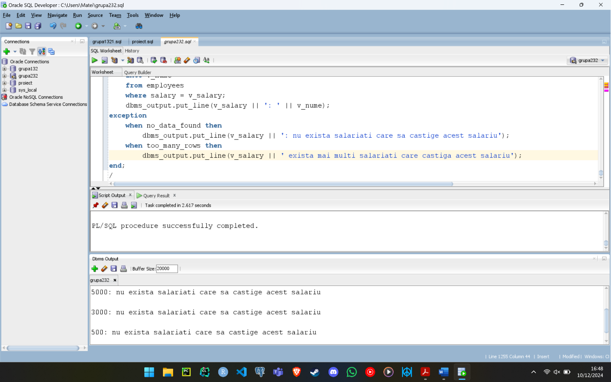

Observatii: pentru ca toate dadeau la fel, am rulat inca o data, pentru valoarea 6291.14 ca sa verific exceptia 2, si inca o data cu valoarea 24240 pentru varianta fara exceptii, si dau bine ambele.

Rezultat:

6291.14 exista mai multi salariati care castiga acest salariu

24240: King

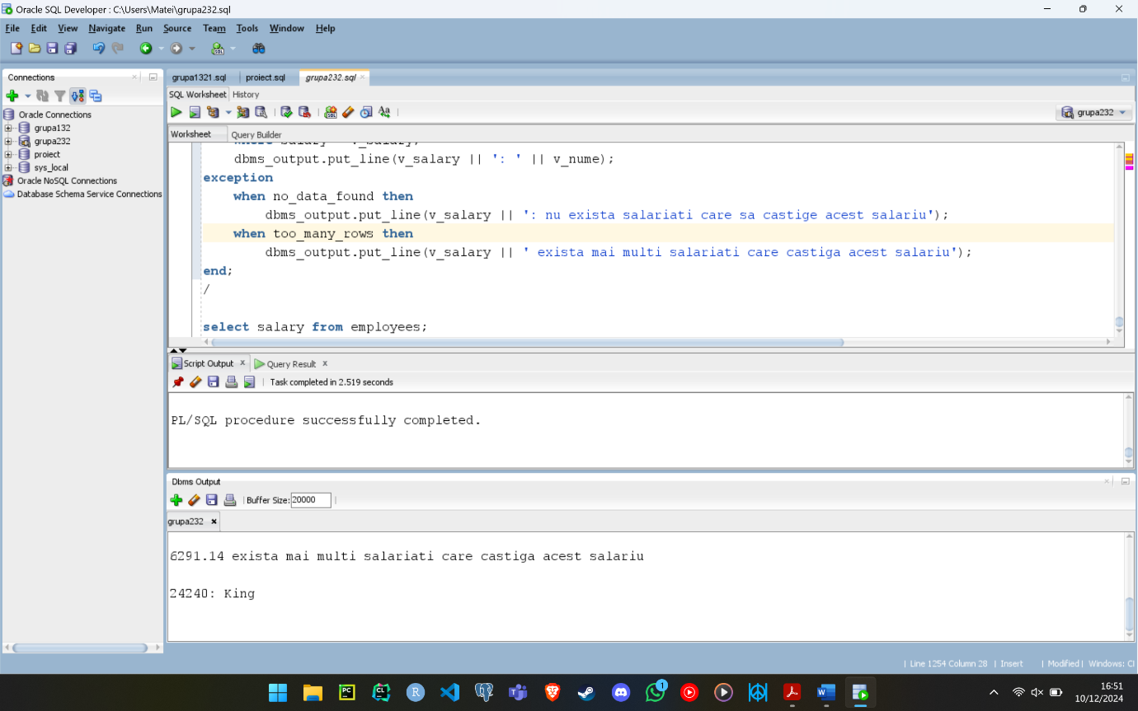

E5. Să se modifice numele unui departament al cărui cod este dat de la tastatură. Să se trateze cazul în care nu există acel departament. Tratarea excepţiei se va face în secţiunea executabilă.

declare

v_cod departments.department_id%type := &p_cod;

begin

update departments

set department_name = 'bomboclat'

where department_id = v_cod;

if sql%notfound then

raise_application_error(-20999, 'departamentul nu exista');

end if;

end;

/

select * from departments;

rollback;

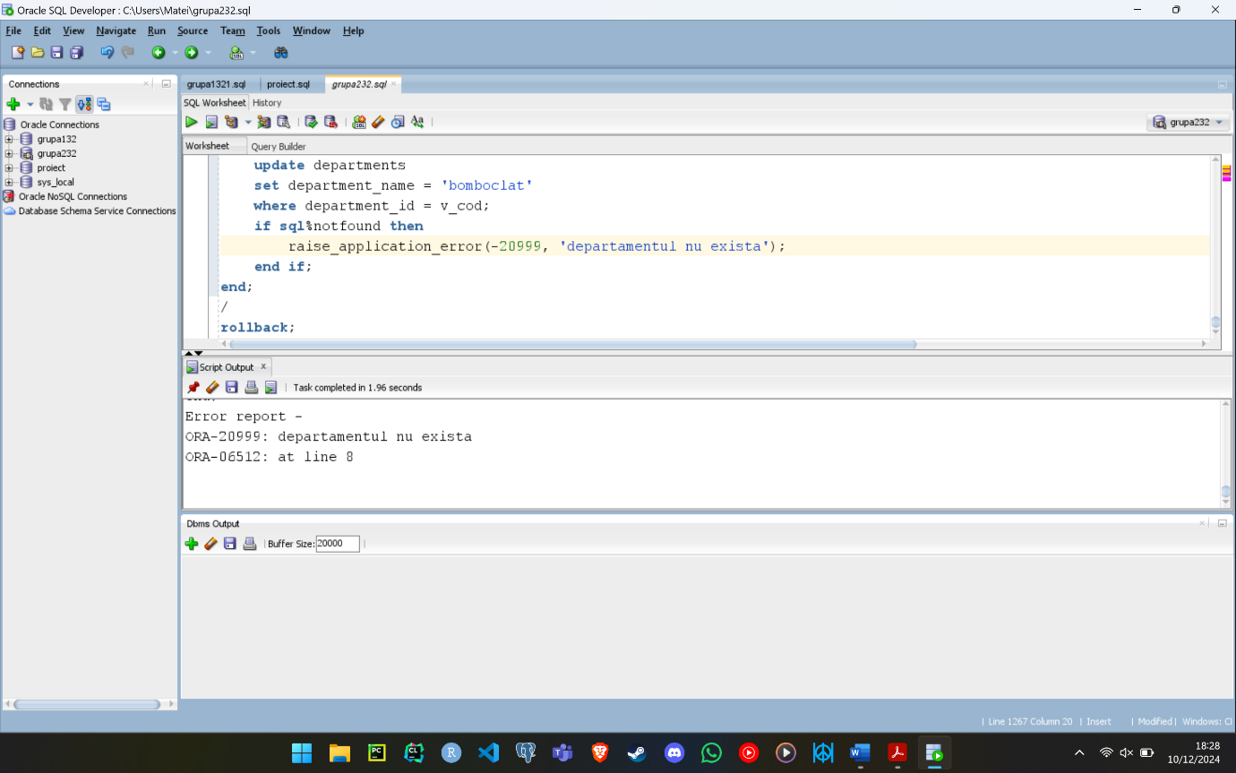

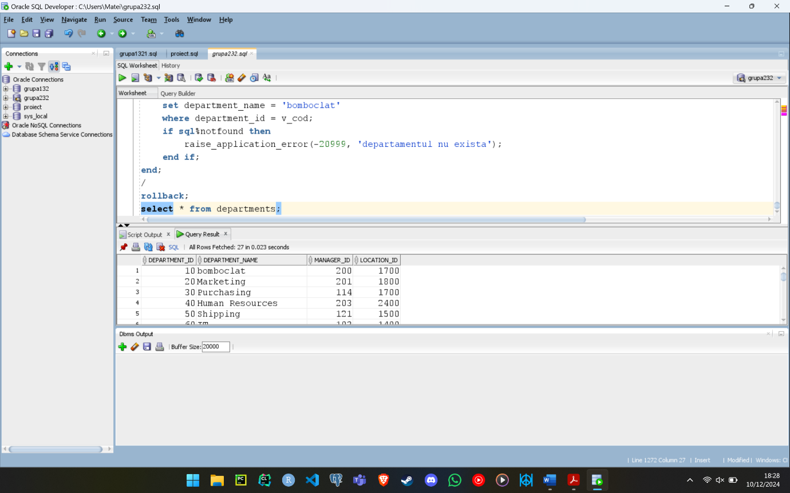

E6. Să se creeze un bloc PL/SQL care afişează numele departamentului ce se află într-o anumită locaţie şi numele departamentului ce are un anumit cod (se vor folosi două comenzi SELECT). Să se trateze excepţia NO_DATA_FOUND şi să se afişeze care dintre comenzi a determinat eroarea. Să se rezolve problema în două moduri.

--mod1

declare

v_localizare number := 1;

v_dept1 departments.department_name%type;

v_dept2 departments.department_name%type;

begin

v_localizare := 1;

select department_name

into v_dept1

from departments

where location_id = 140;

dbms_output.put_line(v_dept1);

v_localizare := 2;

select department_name

into v_dept2

from departments

where department_id = 1;

dbms_output.put_line(v_dept2);

exception

when no_data_found then

dbms_output.put_line('comanda SELECT ' || v_localizare || ' nu returneaza nimic');

end;

/

Rezultat:

comanda SELECT 1 nu returneaza nimic

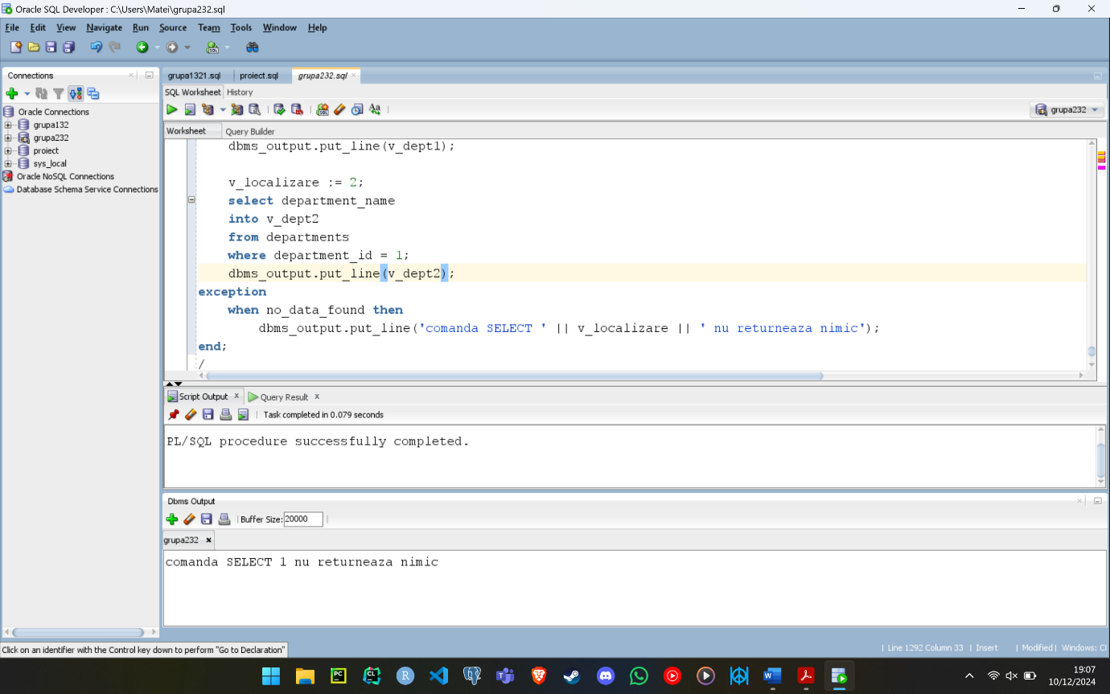

--mod2

declare

v_localizare number := 1;

v_dept1 departments.department_name%type;

v_dept2 departments.department_name%type;

begin

begin

select department_name

into v_dept1

from departments

where location_id = 140;

dbms_output.put_line(v_dept1);

exception

when no_data_found then

dbms_output.put_line('comanda SELECT 1 nu returneaza nimic');

end;

begin

select department_name

into v_dept2

from departments

where department_id = 1;

dbms_output.put_line(v_dept2);

exception

when no_data_found then

dbms_output.put_line('comanda SELECT 2 nu returneaza nimic');

end;

end;

/

Rezultat:

comanda SELECT 1 nu returneaza nimic

comanda SELECT 2 nu returneaza nimic

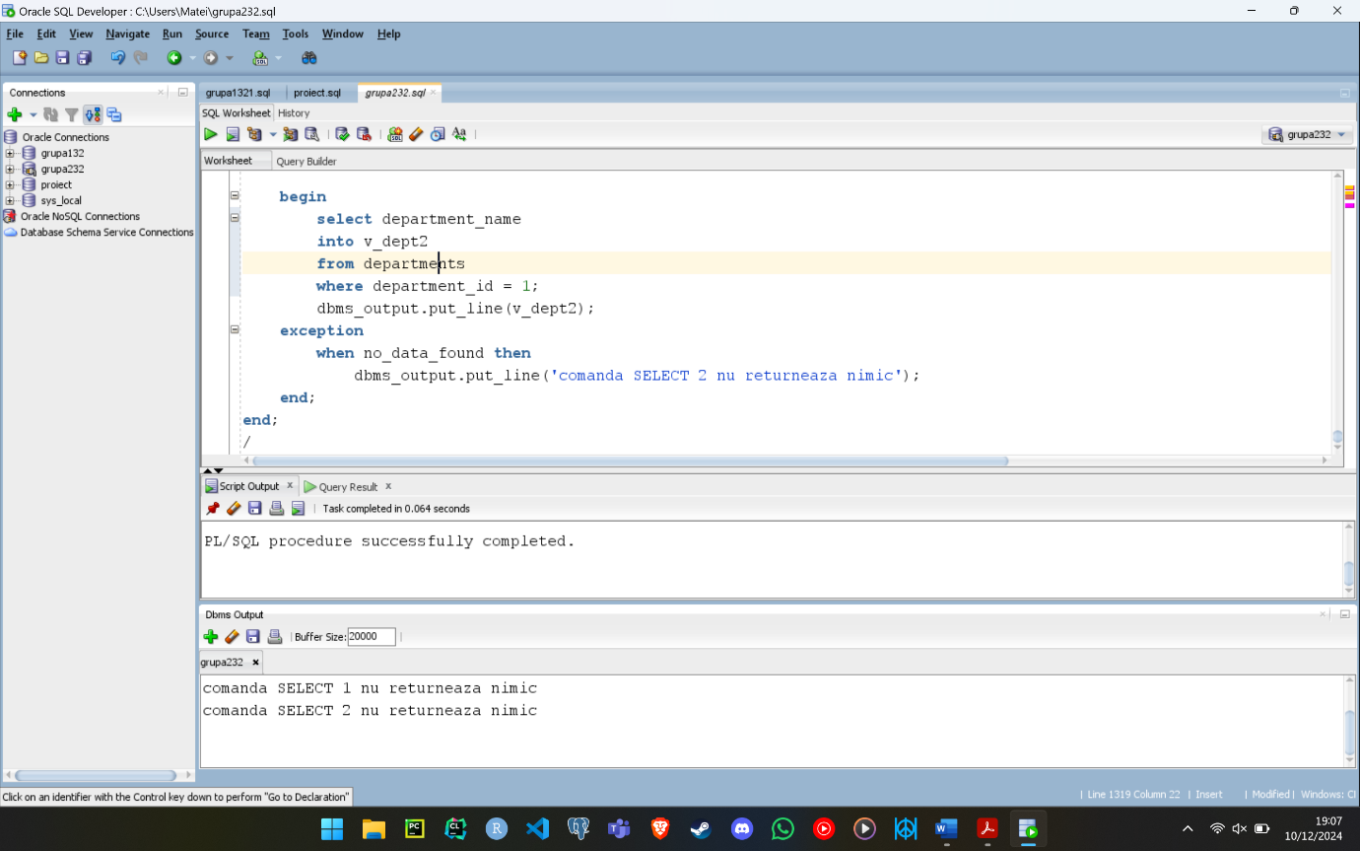

Am observat ca daca ambele select uri nu returneaza nimic, doar varianta 2 afiseaza asta, prima varianta se opreste dupa ce zice ca primul select nu afiseaza nimic.

E7. Adaptați cerința exercițiului 5 pentru diagrama proiectului prezentată la materia Baze de Date din anul I. Rezolvați acest exercițiu în PL/SQL, folosind baza de date proprie.

(ENUNT ORIGINAL) Să se creeze un bloc PL/SQL prin care se afişează numărul de salariaţi care au venitul anual mai mare decât o valoare dată. Să se trateze cazul în care niciun salariat nu îndeplineşte această condiţie (excepţii externe).

(ENUNT ADAPTAT) Să se creeze un bloc PL/SQL prin care se afişează numărul de salariaţi care au venitul anual mai mare decât o valoare dată. Să se trateze cazul în care niciun salariat nu îndeplineşte această condiţie (excepţii externe).

accept p_val prompt 'Dati valoarea: '

declare

v_val number := &p_val;

v_numar number(7);

exceptie exception;

begin

select count(*)

into v_numar

from angajati

where (salariu+salariu*nvl(pct_comision,0))*12>v_val;

if v_numar = 0 then

raise exceptie;

else

dbms_output.put_line('Nr de angajati este '||v_numar);

end if;

exception

when exceptie then

dbms_output.put_line('Nu exista angajati pentru care sa se indeplineasca aceasta conditie');

when others then

dbms_output.put_line('Alta eroare');

end;

/  
  
Rezultat:

Nr de angajati este 8

